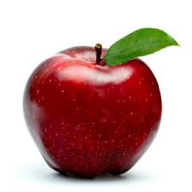
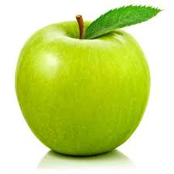
E E E E E E E E

E E E E E E E
E

